教育部109年紫錐花運動寒假反毒學習單
國中版

親愛的家長與同學：
愛的小叮嚀
親愛的家長：101年起教育部推動「紫錐花運動」，傳達「健康、反毒、愛人愛己」的拒絕毒品觀念，呼籲大家成為一個「勇於向毒品說不」的積極進取、自愛自信的健康國民。
寒假即將來臨，在同學滿心期盼假期到來的同時，也可能是毒品勢力乘隙而入的危險時機，拒絕毒品的誘惑與侵害，需要家長與同學們一起合作，共同打贏這場反毒戰役。
根據統計資料發現，「好奇」與「無知」是青少年吸毒的主要原因，而藥頭經常散播不正確的資訊(例如：這個藥不會上癮，試試看，不喜歡就別用等說詞)，誘惑好奇心強的青少年或小朋友使用毒品，其實，毒品都具有成癮性，對於使用者的心智與身體會造成極大的傷害(例如：腦神經受損、智力退化、肢體不協調、心臟機能受損、膀胱纖維化而需要終生包尿布或洗腎等)。有心人士會以青少年犯罪刑責較輕來誤導、唆使、引誘無知學生進行吸食毒品、販賣毒品等犯罪行為。事實上，在毒品危害防制條例及少年事件處理法中，對於未成年之犯罪均訂有相關的刑責。法律上的處罰是最後一道防線，我們應該在寒假期間保持規律的作息，並從事正當的休閒活動，以健康反毒行動來愛護自己與親愛的家人，現在請一同來加入為愛反毒的行動，出發GO！

【反毒劇場】

請根據以下情境描述，回答相關問題：

~~聚會的陷阱篇~~ 花寶寶在網路認識了一群網友，大家相約一起聚餐，就在大家吃吃
喝喝的過程中，其中一位網友東明利用花寶寶去上廁所時，偷偷在 花寶寶的飲料中放入不明藥物，花寶寶在不知情的情況下，喝下了
桌上的飲料…突然覺得頭昏全身無力……。

（ ）01.東明在花寶寶的飲料中放入了不明藥物，花寶寶喝了之後覺 得頭昏無力，此時，花寶寶應該怎麼做？
（A）吃飯的地方是公眾場所，出入的人很多，應該沒有關係
（B）可能是自己昨晚沒睡好，不管它，繼續喝
（C）運用各種方式馬上求救，並儘速離開現場
（D）有一群網友在，應該不會有事，休息一下就好
（ ）02.東明放入的不明藥物可能是FM2(俗稱「約會強暴藥」)，花 寶寶為避免誤飲被摻入毒品或動過手腳的飲料，應該採取下
列哪一種方式？
（A）應自備飲料，最好不飲用網友準備的飲料
（B）網友幫忙倒的飲料，為表示禮貌一定要喝
（C）要相信網友不會害自己，可以請網友幫忙看飲料
（D）離開座位再回座，繼續喝自己的飲料
（ ）03.東明趁機在花寶寶的飲料中放入不明的毒品，請問東明的行 為是否違法呢？
（A）東明的行為沒人發現，所以沒有違法
（B）東明沒有吸食毒品，所以沒有違法
（C）東明讓花寶寶誤用毒品，是嚴重的違法行為
（D）東明只要承認錯誤就不算違法
（ ）04.如果懷疑自己在不知情的狀況下誤食毒品，除了立即告訴父 母、學校師長之外，還可如何尋求協助？
（A）查詢「紫錐花運動」官方網站內各縣市校外會聯絡方式
（B）洽詢各縣市毒品危害防制中心之藥癮戒治醫療機構
（C）撥打戒成專線電話0800770885(請請你-幫幫我)
（D）以上皆是
（ ）05.如果寒假期間參加聚會時，你應該要注意下列哪些事項？
（A）聚會地點儘量選擇公共場所，更要注意避免落單
（B）應告知家人你的活動去處，最好要結伴同行，彼此照應
（C）聚會時不要喝來路不明或離開視線的飲料
（D）以上皆是

~~手機簡訊危機篇~~
小尾在手機的聊天軟體中建立一個「快樂玩」群組，發送訊息邀請 大家一起加入…某天，原拓的手機收到了邀請的訊息，在好奇之
下，原拓便加入了「快樂玩」群組……
有一天，小尾在群組中跟大家分享一個好物~愷他命(K 他命)，並 秀了一張自己使用後的貼圖，想揪大家一起團購，原拓看到訊息
後，覺得很好奇……

（ ）01.如果你是原拓，當你收到小尾疑似推銷毒品的簡訊時，你應 該怎麼做？
（A）懷疑小尾是藥頭(賣藥的人)，將這個訊息告知父母或師長
（B）不要轉寄分享該訊息，以免觸法
（C）刪除訊息並提醒朋友封鎖這個手機群組
（D）以上皆是
（ ）02.如果小尾在手機群組販賣毒品，可能觸犯了哪種法令？
（A）沒有實際交易，不算犯法
（B）毒品危害防制條例
（C）電信法
（D）社會秩序維護法
（ ）03.下列哪一項可能是藥頭誘騙別人使用毒品的說法？
（A）你還未成年，使用毒品不違法
（B）這種毒品吃幾次不會上癮
（C）用了這個藥丸會讓你忘掉壓力和煩惱
（D）以上皆是
（ ）04.如果原拓因為好奇而使用了小尾推銷的愷他命(K他命)，可 能會造成什麼影響？
（A）會導致身體疾病，影響生活與學習，更會影響自己的家庭
（B）使用後不會上癮
（C）會傷害自己的身體，但不影響自己的家人
（D）不會影響身體健康
（ ）05.如果有人在手機群組中秀了一張自己使用愷他命(K他命)的 貼圖，請問他有可能違反毒品危害防制條例哪些規定呢?

（A）施用毒品
（B）運輸毒品
（C）販賣毒品
（D）製造毒品

【健康行動家】

堅定的自信是抗拒毒品誘惑的最好態度，我是個健康的學生，我願意拒絕毒品： (自己願意展現的拒絕技巧，請在空格前打「」)
堅持拒絕法：例如「不行，我真的不想吸」。
告知理由法：例如「吸毒是違法犯罪的事，你不要害我。」
自我解嘲法：例如「不行，我真的很膽小，我不敢試啦！」
遠離現場法：例如「太晚了，我要回家了，我先走了。」
友誼勸服法：例如「我們是好朋友，我不希望你變成吸毒犯。」
轉移話題法：例如「ㄟ，你看這個點心好特別，你也吃看看。」
反說服法：例如「這毒品是會上癮的，而且很難戒除，所以你也不要吸啦！」
反激將法：例如「如果因為你們說我沒種，我就吸，那才真的沒種呢！」
學生年級： 班級： 座號： 姓名： 家長簽名：
愛的留言板
親愛的家長：您的陪伴與參與，讓孩子遠離毒品危害，就是「為愛拒毒」最佳的表現，請陪孩子寫下您對孩子「反毒的叮嚀」：

【相關資訊可參考紫錐花運動官方網站：http://enc.moe.edu.tw/】
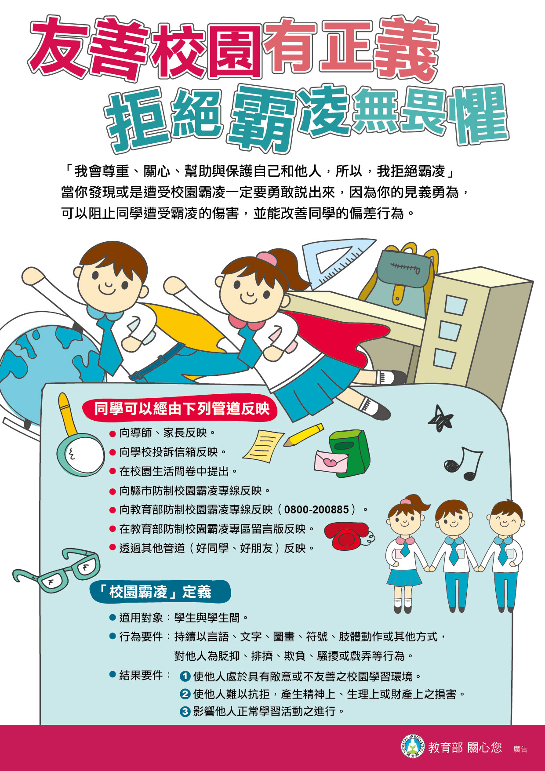
--教育部、地方政府、學校關心你的健康與成長。--

